RequireJS介绍

作者：霍琦

目录
1. 整体介绍 2
2. 配置 2

整体介绍
JavaScript模块只是遵循SRP(Single Responsibility Principle单一职责原则)的代码段，它暴露了一个公开的API。在现今JavaScript开发中，你可以在模块中封装许多功能，而且在大多数项目中，每个模块都有其自己的文件。JavaScript开发者需要持续不断的关注模块之间的依赖性，按照一个特定的顺序加载这些模块，否则运行时将会放生错误。
当要加载JavaScript模块时，就会使用script标签。为了加载依赖的模块，你就要先加载被依赖的，之后再加载依赖的。使用script标签时，你需要按照此特定顺序安排它们的加载，而且脚本的加载是同步的。可以使用async和defer关键字使得加载异步，但可能因此在加载过程中丢失加载的顺序。另一个选择是将所有的脚本捆绑打包在一起，但在捆绑的时候你仍然需要把它们按照正确的顺序排序。
RequireJS是一个Javascript 文件和模块框架，可以从 http://requirejs.org/下载。
RequireJS的目标是鼓励代码的模块化，它使用了不同于传统<script>标签的脚本加载步骤。可以用它来加速、优化代码，但其主要目的还是为了代码的模块化。它鼓励在使用脚本时以module ID替代URL地址。
RequireJS会让你以不同于往常的方式去写JavaScript。你将不再使用script标签在HTML中引入JS文件，以及不用通过script标签顺序去管理依赖关系。

配置
使用require.config()方法，我们可以对模块的加载行为进行自定义。require.config()就写在主模块（config.js）的头部。参数就是一个对象，这个对象的paths属性指定各个模块的加载路径。Shim属性定义了模块之间的依赖关系。
RequireJS默认假定所有的依赖资源都是js脚本，因此无需在module ID上再加".js"后缀，RequireJS在进行module ID到path的解析时会自动补上后缀。
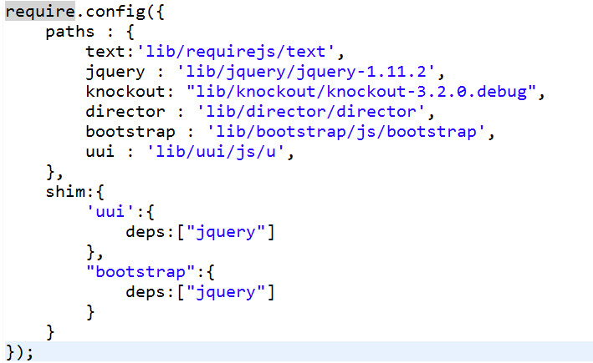

下面是关于模块的定义。
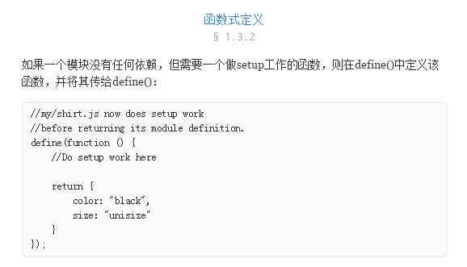

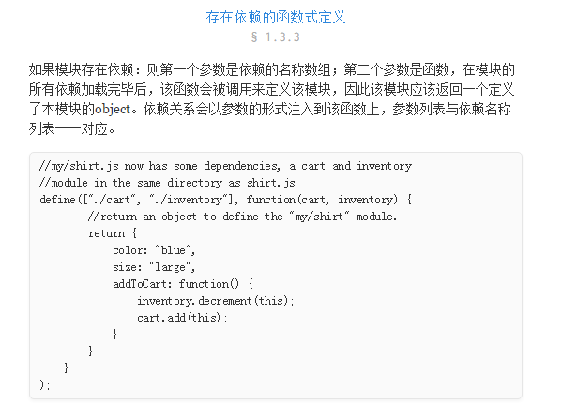

以上两部分是对定义js模块的说明示例，接下来说一下加载模块。加载模块，和定义模块一样，第一个参数是加载的模块数组，第二个参数是加载后要执行的函数。
